Evaluering av oktober 2022
Sjiraffene
«En trygg start»
Evaluering av  Oktober  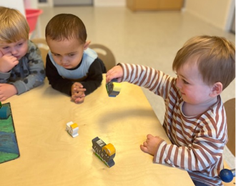  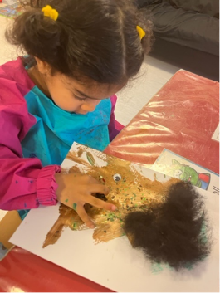  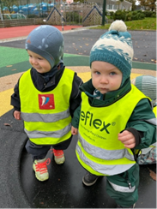  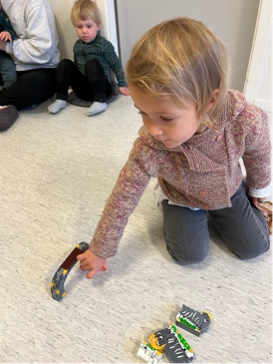  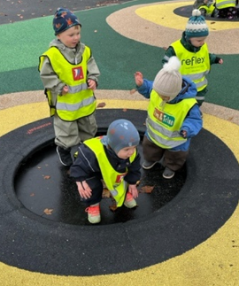  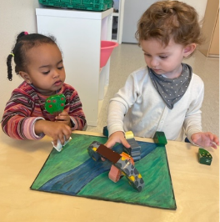  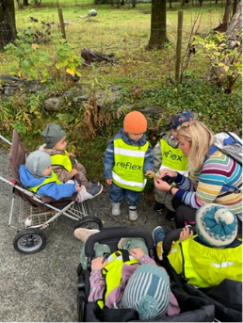  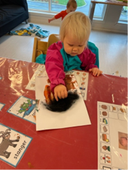  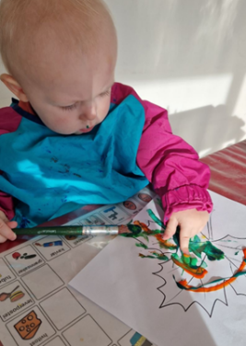 | Så var allerede oktober over. Det har vært en innholdsrik og spennende måned på Sjiraffene, en fin høstmåned med blanding av klart vær og fargesprakende farger og andre dager med skikkelig vått og surt vær.  Temaet for oktober måned har vært «Høst og vennskap». Målet har vært at barna skal bygge gode relasjoner gjennom barnehagehverdagen. Sjiraffbarna viser mye omsorg for hverandre og de er opptatt av å gi trøst når noen begynner å gråte eller blir lei seg. Vennskap og det å vise omsorg for andre, er noe av det viktigste vi kan lære barn her i barnehagen.  Når vi snakker om toddleren er det viktig å huske at vennskapet er mangesidig og det er komplekst. For de yngste barna vil det å ha en venn innebære en nærhet og en tilknytning. Samtidig innebærer det indirekte å ha avstand til andre. En vennskapsrelasjon rommer både glede over å være sammen, glede over fellesskapsfølelsen, opplevelsen av å skape mening sammen, felles humor - men også konflikter, utestengelse, fortvilelse over ikke å få være med, sorg og savn. Dette sier noe om vennskapets dialektikk. For de minste barna kan vennskapsrelasjonen skifte karakter i løpet av året.  Vårt mål er at vi skal forstå og legge til rette for at toddlerkulturen skal kunne få utvikle seg til glede for barna. Vi skal forstå, anerkjenne og legge til rette for at de yngste barna får utvikle sine vennskapsrelasjoner.  I rammeplannen sto det:  «I barnehagen skal alle barn kunne erfare å være betydningsfulle for fellesskapet og å være i positivt samspill med barn og voksne. Barnehagen skal aktivt legge til rette for utvikling av vennskap og sosialt fellesskap. Barnas selvfølelse skal støttes, samtidig som de skal få hjelp til å mestre balansen mellom å ivareta egne behov og det å ta hensyn til andres behov.»  (Rammeplanen for barnehagens innhold oppgaver 2017, s.22, Barnehagen skal fremme vennskap og felleskap)  Vi er godt i gang med eventyret Bukkene Bruse. Sjiraffbarna har blitt godt kjent med denne historien. For å få kjennskap til eventyret har vi brukt forskjellige arbeidsmetoder. Vi har blant annet brukt dramatisering, lek, konkreter, musikk, rim osv. Vi har fortalt eventyret i samlingene både inne og ute. Barna har selv fått være med og forteller eventyret og styrer konkretene. I formingsaktiviteter valgte barna å lage et troll.  I oktober har vi også kommet i gang med gruppene. Vi har valgt å dele gruppene litt ut ifra hvor barna er i utviklingen og etter hvem vi ser har en god samspillrelasjon med hverandre. Dette har vi valgt å gjøre fordi vi vil sikre at alle barna får best mulig læringsutbytte ved at vi voksne kan ha ulike aktiviteter og språksamlinger som passer til hvert enkelt barn og hvor det er i utvikling. På den måten sikrer vi også at alle barna får ulike utfordringer og i tillegg blir det lettere for oss voksne ser barnas progresjon. Å være i små grupper gir oss en flott mulighet til å se hvert enkelt barn.  Fokuset i gruppene har vært å skape gode relasjoner, deling og turtaking. Vi har hatt ulike aktiviteter i gruppene som tur, forming, språksamling, hindrløype/yoga, musikk og lek (rollelek, konstruksjonslek og spill). Både voksne og barn har hatt mange gode stunder sammen. Vi merker at barna har hatt stort utbytte av å være i mindre grupper.  I uke 43 hadde vi internasjonal uke. Først og fremst var dette for å framheve verdens ulike nasjonaliteter. Vi øvde å telle til 3 i forskjellige språk. Under samlinger ser vi hvordan barn er glade for å høre oss telle på deres morsmål. Vi telte blant annet på tysk, engelsk, norsk og tyrkisk. Målet vårt er å konsentrere oss om å telle på ett språk i løpet av en uke. I de neste ukene vil vi telle på urdu, arabisk, oromo og polsk.  Mandag den 24.10 feiret vi FN dagen. Denne dagen hadde vi felles samling på kjøkkenet med hele barnehagen. Barn fikk gjennom dramatisering se forskjeller på hvordan barn har det i ulike land, og førskolegruppen opptrådde med flott sang. Vi avsluttet dagen med en fantastisk «Bli kjent fest». Takk til alle dere foreldre som bidro med nydelig mat, godt humør og ikke minst loddsalg. Vi samlet inn kr. 5 690,- som er sendt til Amadi Internasjonal.
Annen informasjon | - Nå er høsten her og det begynne å bli kaldere i været. Det er viktig at dere sjekker skapet og hyllene om det er nok og riktig skiftetøy. Ha godt med ekstra klær i hyllen. Nå vil barna få bruk for både votter, ullsokker ekstra ull, fleece, regntøy og dress. Gjerne både en tykk og tynn lue, kuldekrem  - Høsten er en tid med mye sykdom og bakterier. Vi har derfor stort fokus på det å lære barna gode rutiner for vask av hendene. Det er flott hvis dere følger opp dette hjemme også.  - Dersom barnet er sykt eller skal ha en fridag ønsker vi at dere sender en melding til oss før kl.09.00. Telefon nummer til Sjiraffene er: 95998375  - Minner også på om at dagene nå kan være kalde og våte, ta med ekstra skifte- klær, lue, varm genser, dress etc.  - Vi har planleggingsdager 17 og 18.11.2022. Barnehagen holder da stengt.
Hilsen: | Pedagogisk leder med mailadresse:  anna.maria.lasota-elijasz@stavanger.kommune.no

